Классный час: Велик и вечен народ, который помнит свое прошлое.

Цель: Ознакомление с символами Родного края
Развитие познавательного интереса к истории и населению своей малой Родины.
Патриотическое воспитание школьников
Формирование у учащихся уважения к своей малой Родине

Форма: экскурсия по школьному музею.
Оформление: презентация государственных символов Пензенской области
презентация костюмов народов
экспонаты школьного музея

Информация к размышлению: Велик и вечен народ, который помнит свое прошлое и чтит своих предков! Нет страшнее проклятия, чем забвение.

Предварительная подготовка:
1.Подбор символов Пензенской области
2.Подготовка сообщений о символах (гербе, флаге)
3. Подготовка слайдов по уголкам родного края (Кузнецк -12)
4. Подготовка слайдов по населению Пензенской области и его национальных костюмах.
5.Подготовка экскурсии.

Ход классного часа
1.Вступительное слово
Панфилова Т.И. Тема классного часа: «Велик и вечен народ, который помнит свое прошлое и чтит своих предков!».
Наш родной край - Пензенская область – лежит на европейской территории России. Она граничит с Рязанской, Тамбовской, Ульяновской, Саратовской областями и республикой Мордовией.
Пензенская область не всегда была в пределах тех границ, которые мы знаем сейчас. История постоянно кроила её территорию.
Сегодня мы поговорим о символах Пензенской области, его народах и традициях.
Слайд 1. Герб Пензенской области.
Ученица 8 «а» класса Солянова К.
Герб – это отличительный знак, эмблема государства, города или области или рода. Его изображают на флагах, печатях, документах.
25.мая 1781 года Указом Пензенского наместничества были созданы гербы городов Пензенского наместничества и города Пензы.
На зеленом фоне 3 снопа: пшеничный, ячменный и просяной.
Слайд 2. (Герб современный).
Как мы видим на зеленом фоне 3 снопа: пшеничный, ячменный и просяной. Они обозначают богатство и плодородие Пензенской земли, кроме того они олицетворяют девиз «в единстве – сила», в том смысле, что один колосок переломить легко, а с целым снопом не справишься. Тем более с тремя. Зеленый цвет символизирует надежду, радость, изобилие. Золотой цвет – богатство и справедливость.
Герб венчает корона как символ государственности.
Красная муаровая лента – символ ордена Ленина, которым была награждена Пензенская область за трудовые достижения.
Дубовые листья
Слайд 3. (Флаг Пензенской области)
Ученик 8 «б» класса Рыбальский К.
До 1917 года эти снопы были изображены и на флаге Пензенской губернии, на зеленом полотнище с вертикальной золотой полосой вдоль древка.
До 2008 года флаг Пензенской области представляет собой прямоугольное полотнище состоящее из 2 полос: вертикальной зеленого, горизонтальной - желтого цветов. По центру желтой полосы с небольшим смещением вверх и влево к древку флага располагается символическое изображение спаса Нерукотворного.
С 2006 года была начата разработка нового варианта флага Пензенской области.
В 2009 году начали обсуждать новый вариант флага, т.е. вернуться к варианту 1781 года. На зеленом фоне три снопа.
Учитель: Тришкина О.В. (карта «Этнический состав и костюмы)
Население
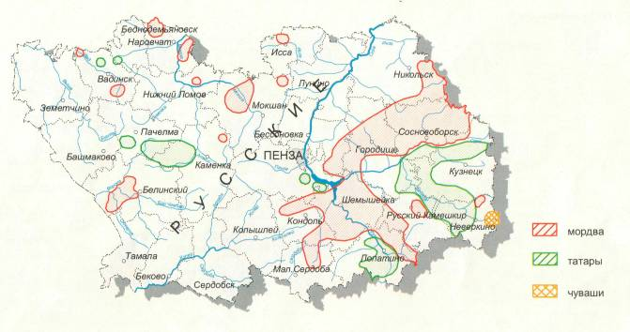
Этнокультурная палитра Пензенского края отличается разнообразием исторических и культурных традиций, что обусловлено стыком на Пензенской земле кочевого и земледельческого миров, финского, тюркского и славянского языков, язычества, мусульманства и православного христианства. Результатом этих сложных процессов является то, что на территории области образовалось более 80 этносов, которые на протяжении веков мирно уживались друг с другом, не допуская конфликтов на религиозной, национальной почве.
Большую часть населения составляют русские. Значительные этнические группы — татары и мордва.
русские — 86,4 %,
татары — 6,0 %,
мордва — 4,9 %,
украинцы — 0,9 %,
чуваши — 0,5 %,
армяне — 0,3 %,
белорусы — 0,2 %,
цыгане — 0,2 %,
азербайджанцы, евреи, немцы, узбеки — по 0,1 %.
Представители остальных народов составляют менее 0,1 % каждый.
Русские в Пензенской области
Русские расселены неравномерно на территории области: от 20,1 % в Неверкинском и 38,6 % в Шемышейском районах до 95,2 % в Лунинском и 95,3 % в Бековском районах. В среднем по области более 86 % населения составляют русские.
Татары компактно проживают в Городищенском, Кузнецком, Каменском, Неверкинском, Сосновоборском районах (Индерка). 41 татарский, 15 смешанных населённых пунктов.
В Пензенской области мокшане и эрзяне расселены в Белинском, Бековском, Городищенском, Камешкирском, Лопатинском, Малосердобинском, Мокшанском, Наровчатском, Никольском, Пензенском, Сосновоборском, Шемышейском, Бессоновском районах
Чуваши компактно проживают в Неверкинском районе — 24,9 % населения района.
Давайте совершим небольшую экскурсию, познакомимся с экспонатами национальных костюмов русских и мордовских народов.
Сообщения учащихся
Ученица 8 «б» класса Сборщикова В.
Русский девичий костюм.
Состоит из рубахи, пояса, цупруна, нагрудных украшений из раковин каури-ужовок и головного убора – венца.
Для рубахи характерен прямой покров, косые ситцевые полики, воротник – стойка, глубокий грудной вырез, прямые рукава. Ворот декорирован узором из шитых крестом ромбических фигур. По краям нашивки из черного шнура, золотой тесьмы.
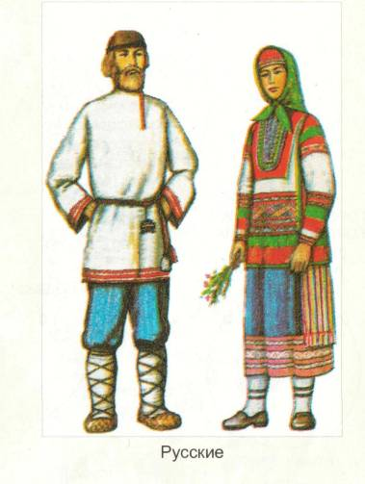
Цупрун – украшен широкими полосами узорного ситца, орнамента из ромбов, косых крестов.
Пояс с «кутасами (кистями) плетется из грубой шерсти зеленого, черного, красного и других цветов. На концах шелковая бахрома.
На голову одевался – в основе которого широкое лубяное кольцо, очелье которого шито золотыми нитями, с тыльной стороны прикреплены три широкие лопасти из кумача, концы которых расшиты.
Русская послевенчальная и праздничная одежда.
Рубаха – шилась выше роста и носилась с поясом, благодаря напуску укорачивалась, шилась из четырех полотен. На подоле кайма из вытканного по красному полю узора в виде гребенчатых ромбов.
На рубаху одевалась понева – поясная распашная одежда, сшитая из трех полотнищ синей шерстяной ткани.
В комплект входил нагрудник – верхняя плечевая одежда и фартук.
Головной убор – рога. На кичку – твердую шапочку с твердым налобником, прикреплялись рога. Сорока – мягкий чехол, покрывающий кичку, к которому пришиты позатылень – длинные широкие кумачовые ленты.

Ученица 8 «а» класса Медведева А.
Мордовский (мокшанский) костюм молодой женщины.
Основа костюма – рубаха - щам из льняного холста, сшитого из четырех полотнищ. Среднее полотнище имеет вырез для головы. Все швы, соединяющие полотнища вышиты нитями синего цвета в технике роспись и косая стежка.
Рубаха подпоясывалась плетеным из шерсти поясом и подтягивалась до колен, образуя напуск. Женщины использовали этот напуск как карман. На концах пояса – сложная кисть, украшенная медными жетонами, раковинами каури, бусинами.
Поясное украшение – гушаконе представляло собой прямоугольник из черной шерстяной материи, украшенной орнаментом черного, красного, зеленого цветов в технике «косая стежка».
Полотенце – кеск-руцят – прямоугольник, составленный из полос шелковых лент оранжевого, зеленого, красного, синего цветов.
Лапти – карьхть – носили с белыми онучами, которые закреплялись оборами.
Головной убор – сорока, состоящий из нескольких частей:
- чепец;
- петькс – две полосы на твердой основе с нашитыми на них лентами и тесьмой, одевался поверх убора; в месте скрепления полос – два прямоугольника в виде банта, украшенные лентами и тесьмой.
К сороке над ушами крепятся височные украшения – сергт ( белые шарики из гусиного пуха).
Нагрудное украшение – кгрань-перфь – полосы сатина малинового, оранжевого, желтого цветов и шелковых лент, присборенных у горловины.
Нагрудная заколка – сюльгам медная пряжка в виде треугольника, на каркасе из конского волоса прикреплялись раковины каури Низ состоит из мелких бубенчиков.

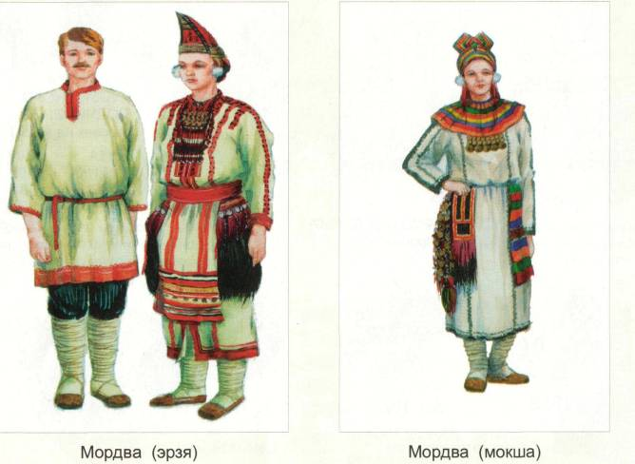

Ученик 8 «а» класса Ерохин В.
Праздничный девичий костюм мордвы-эрзя.
Рубаха – панар. Поверх рубахи – руця – верхняя распашная холщовая одежда. Передник – икельча паця. На подол делалась кайма из шелковых лент, блесток, кружева. Обязательная принадлежность костюма – пулай (пулагай). Пояс ширтной 15 см. на хорлщовой подкладке, сверху унизан рядами разноцветного бисера, медных жетонов, раковин, бус. Иногда достигал массы 16 кг.
Головной убор – паця-коня – небольшая округлая шапочка с открытым верхом. Нижний край убора украшался бисером, форфоровыми пуговками, блестками, перьями селезня. Сзади опускались ленты.
В качестве праздничной обуви носили коты – низкие сапожки, которые сверху украшались красной кожей. Носили с белыми чулками, под которые ногу обматывали портянками.

Ученица 8 «б» класса Пигина Анастасия.
Женский праздничный костюм мордвы-эрзя.
Костюм состоит из рубахи – панар, руци – верхняя распашная холщевая одежда, декорированная вышивкой. Носили без напуска. Поверх одевали передник – прямоугольник, нижняя часть которого украшалась поперечными полосами вышивки, выполненной в технике перевить.
Пояс каркас с подвесками из тесьмы, лент, кумача, расшитых бисером, фарфоровыми и медными пуговицами. На концах – кисти. Нагрудное украшение – сюльгам – имеет вид незамкнутого овала, к которому крепились ряды из крупных бусин, отделяющиеся друг от друга цепочками Костюм дополняли украшения из бус, стекляруса, каури.
Женский головной убор – клобук – вид усеченного конуса, покрытого вышивкой, по которой нашиты блестки, бисер.
Праздничной обувью служили коты, чтобы не спадали сзади пришивалась кожаная петля, носились с белыми чулками, под ногу обматывали портянки.
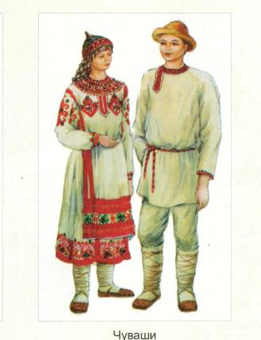
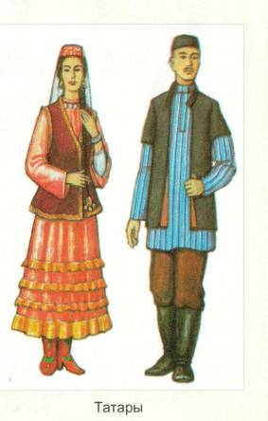

Экскурсия по школьному музею. Ульченко Н.А.
Велик и вечен народ, который помнит свое прошлое и чтит своих предков! И нет страшнее проклятия, чем забвение.
В экспозиции нашего музея показан условный интерьер крестьянского дома.
Строительство дома для крестьянина было знаменательным событием. При этом для него было важно не только решить чисто практическую - обеспечить крышу над головой для себя и своей семьи, но и так организовать жилое пространство, чтобы оно было наполнено теплом, любовью, покоем. Такое жилище можно соорудить, по мнению крестьян, лишь следуя традициям предков.
При строительстве нового дома большое значение придавалось выбору места. При этом исходили из практических соображений: место должно быть сухим, высоким, светлым – и вместе с тем учитывали его ритуальную ценность: оно должно счастливым. Счастливым считалось место обжитое, то есть прошедшее проверку временем, место, где жизнь людей проходила в полном благополучии.
Ни в коем случае не годился участок, где ранее проходила дорога: чего доброго, по ней могли «уйти» из дому достаток, жизнь и здоровье. Нельзя было строиться там, где прежде cтояла баня: банный дух, Банник, был существом в общем недоброжелательным — вдруг проникнет в новую избу да примется кого-нибудь обижать?.. Спорный участок земли также не подходил для строительства: в таком доме, считалось, до веку ладу не будет, сразу пойдут споры и ссоры... Верным признаком «недоброго» места были также найденные в земле человеческие кости, оставшиеся без должного погребения. Если же на этом месте хищные звери задрали какое-нибудь животное, или кто-то поранился до крови, или просто сломалась телега, опрокинулся воз, — строиться опять-таки опасались: разве в «добром» месте приключится такое? Лучше уж поискать где-нибудь в стороне! Не годилось строить жильё и на месте дома, сожжённого молнией либо оставленного из-за болезней, наводнения, других несчастий. Там, куда однажды пал гнев Богов или случилась беда, всё это вполне могло и повториться...
Давайте представим, как жили в деревнях наши бабушки и дедушки.
Дверь в избу небольшая, низкая, а порог – высокий. Делали это для того, чтобы холод с улицы меньше проникал в жилище.
Интерьер избы отличался простой и целесообразным размещением включённых в него предметов. В избе обычно была одна комната. Почти половину ее занимала печка, которая в большинстве случаев располагалась у входа, справа или слева от дверей.
В старину, прежде чем строить дом, люди сперва определяли размер и место для печки. Отсюда и произошла поговорка «Плясать от печки».
Русская печь имела много назначений. Недаром в народе говорили: «Печка греет, печка кормит, печка лечит».
Притягательная сила русской печи отразилась в многочисленных пословицах и поговорках: «Хлебом не корми, только с печи не гони»; «Хоть три дня не есть, лишь бы с печи не слезть».
Так уж исстари повелось, что на Руси печь почти всегда была причастна к лечению даже самых незначительных недомоганий. По глубокому убеждению наших предков, магическая сила пылающего в печи огня имеет очистительную силу, уничтожая в человеке болезни, насылаемые на него злыми силами

Печной угол (бабий угол, бабий кут) – Часть избы, между печью и стенной в котором выполнялась вся женская работа, связанная с приготовлением пищи - царство женщины. «Бабий кут» - слово-то какое! На что похоже? «Укутать», «закутать». Кто догадается, что там прятали? Там ставили хлеб.
Девочки, подойдите ко мне. Только девочки. Парням сюда был вход воспрещен: у печки могут работать только женщины.
Попробуйте-ка, девочки, поднять чугунок ухватом и поставить его в печку. Если справились, то это значит, что по крестьянским понятиям, вы доросли до того, чтобы участвовать в приготовлении еды. Такую девочку называли «большуха» - хозяйкина помощница.
Обычно комплект печной оснастки состоял из пяти-шести предметов, в который входило две кочерги, три-четыре ухвата и сковородник. Из подпечка выглядывали вроде бы одинаковые на первый взгляд деревянные рукоятки этих нехитрых приспособлений. И только диву можно было даваться, как ловко орудовала ими иная стряпуха, вынимая в нужный момент из подпечка то сковородник, то ухват, то кочергу. Делала она это почти не глядя.
В печи хозяйка (кочерга)
В старину печная кочерга была одним из символов домашнего очага, дающего пищу и тепло, без которого невозможно семейное благополучие.
В народе говорили: «Кочерга в печи хозяйка».
Ухват, или рогач
«В хлеву у быка копна на рогах, а хвост на дворе у бабы в руках». Кому довелось родиться в крестьянской семье, без особых затруднений отгадает эту загадку. Сразу же вспоминается рогатый ухват, на котором мать или бабушка отправляют в топливник русской печи чугунок, образно названный в загадке стогом сена. Нетрудно догадаться, что хлев — это топливник русской печи, а хвост быка — деревянная рукоятка ухвата.
Ухват – это железное орудие, с помощью которого ставят в печь и достают тяжелые чугуны и горшки. Он представляет собой железную изогнутую пластинку, которая крепится на длинной деревянной палке, чтобы хозяйка могла ставить в огонь и доставать из глубины печи чугуны со щами, с кашей, с водой.
Обычно ухватов в доме было несколько, они были разного размера, для больших и маленьких горшков, и с ручками разной длины. С ухватом имели дело, как правило, только женщины, так как приготовление пищи, да и вообще все, что связано с печкой, было женской заботой.
Хлебная лопата
В старые годы, когда в каждом деревенском доме пекли хлеб, а по праздникам — пироги, при печи полагалось иметь широкую деревянную лопату на длинном черенке.
Хлебную лопату делали из целого куска дерева, точнее, липового, осинового или ольхового кряже толщиной не менее 25 см. Сложность изготовления лопаты состояла в том, что не так-то просто подыскать ствол такой толщины с прямослойной древесиной и минимальным количеством сучков.
Щи, супы, каши готовили и подавали к столу в одном и том же горшке. Семья ела из одной посуды. Позже пищу стали раскладывать по глиняным и деревянным мискам. И нельзя забывать о деревянных ложках. Пища станет во сто крат вкуснее и ароматнее, если ее есть деревянными ложками. К тому же, если пользоваться деревянной ложкой во время трапезы, то Вы никогда не сможете обжечься горячей пищей.

Деревянные ложки — это отражение самобытности нашей русской культуры и ее наших культурных традиций.
Вдоль стены от печи к передним окнам шла широкая судная лавка — своеобразный кухонный стол. На стене висели наблюдники или полки-полавочники — полки для посуды.
Кто теперь сразу ответит, чем различаются, например, «лавка» и «скамья»? Между тем разница есть, и достаточно принципиальная: лавка неподвижно укреплялась вдоль стены избы и чаще всего была лишена стоек, а скамья была снабжена ножками, её передвигали. Место на лавке считалось более престижным, чем на скамье; гость мог судить об отношении к нему хозяев, смотря по тому, куда его усаживали — на лавку или на скамью.
В одном углу напротив печки всегда стоял большой стол. Около него – длинные деревянные скамейки. Этот угол назывался красным, т.е. красивым, там обязательно висела икона с зажженной перед ней лампадкой, в другом углу размещались необходимые в хозяйстве предметы.
Во всех избах за большим столом после работы собиралась многочисленная крестьянская семья. В небольшой избе нередко одновременно жили от 10 до 24 человек. Надо было учиться никого не обижать, уступать друг другу, а вы сами знаете, как это трудно.
За обедом вся большая крестьянская семья рассаживалась согласно обычаю. Место у божницы, во главе стола - почетное. Оно предназначено для главного кормильца семьи – большака. Справа от хозяина занимали места его неженатые братья и сыновья, лавка слева предназначалась для женской половины семейства. Хозяйка редко присаживалась к столу, в основном она хлопотала возле печки. Дочери ей помогали. Готовили кушанья: щи, уху, кашу, отварной картофель, подавали еду в общей посуде, ложка у каждого члена семьи была своя.
Усевшись, как положено, домочадцы терпеливо ждали, когда глава семьи, помолившись на образа, размешает своей ложкой поданное кушанье и скомандует: «С Богом, начали!» Считалось неприличным нарушать тишину и порядок, принятый за едой: стучать по столу, громко смеяться, затевать споры, проказничать. Слишком расшалившийся ребенок мог получить от отца или деда ложкой по лбу, что было довольно обидным наказанием, ведь над таким «совсем глупым, который слов не понимает и его ложкой учат», все смеются.
За столом собирали и гостей. Гостю всегда отводили почетное место – в «красном» углу.
Дай, Бог, тому,
Кто в нашем дому.
Дорогим гостям,
Милым детушкам.
Наделил бы вас Господь
И житьем, и бытьем, и здоровьицем.
В «красном» углу висели иконы-образа, которые своим ярким богатым убранством украшали избу, иконы убирали (украшали) вышитыми рушниками (полотенцами). Иконы были самой большой ценностью в доме. Если в доме случался пожар, то хозяин первым делом бросался в «красный» угол, снимал со стены образа и уносил их в безопасное место. А уж после этого принимался тушить огонь.
У окна находилась прялка, хозяйка на ней пряла шерсть.
Особое место в доме занимала прялка. Долгими зимними вечерами сидели крестьянки и пряли. Напрясть нитей надо было много, на всю семью.
Без прялки невозможно представить быт русского человека, Прялка была и орудием труда и оберегом. Прялка сопровождала девушку от рождения до замужества.
Ни одно орудие крестьянского труда не украшалось так многообразно, любовно, как прялка. Чем отличались прялки русские, мордовские, татарские? Такие орудия труда имели определенную форму, сходную в разных традиционных культурах. Донца прялок являлись яркими носителями этнической символики. Конечно, такой затейливый предмет не только украшал крестьянскую избу, но и согревал душу неутомимой пряхе, в полном смысле скрашивал бесконечный монотонный труд. Прялки украшались не только орнаментами, но и надписями, например:
«Кого люблю, тому дарю», «Пряди, прялку береги, за отца, мать бога моли".
Прялки представляли собой конструкцию, состоящую из лопасти на ножке и горизонтально положенного донца. Лопасти прялок придавали различную форму – гребня, вилки, лопаты. Русская прялка была приспособлена для работы сидя. Женщина садилась на донце прялки, прижимая его к лавке. Кудель на лопасти закреплялась с помощью металлической спицы с кольцом или просто приматывалась бечёвкой. Прядение шло с помощью веретена. Левой рукой пряха дёргала кудель, правой приводила веретено во вращение, тем самым скручивая волокно в нитку. Готовую нить наматывала на ладонь левой руки, а с неё перематывала на веретено, поставленное на колено, после чего нитку на конце веретена затягивала петлёй. Затем крестьянка опять дёргала прядево и всё повторялось сначала.
Прялка была особенным предметом. Добрый молодец дарил ее в подарок невесте, муж - на память жене, отец - дочери. Прялку-подарок хранили всю жизнь.
Рядом с прялкой висела зыбка – колыбель для малыша. Мама работала, напевала колыбельную песенку и слегка покачивала младенца.
Главным воспитателем сейчас для него являются лелёшка-сестричка да бабушка, так как у мамы и других дел много. Это от них на всю жизнь остаются в памяти сотни песен, сказок, потешек, прибауток. Песни передаются из поколения в поколение – и в то же время рождаются заново каждую минуту, прямо на глазах у ребенка.
Зимой темнело рано, и избу надо было освещать. Как вы думаете, чем освещали избу? Для этого сначала использовали лучину – кусочек щепы, которую закрепляли в специальном приспособлении – светце. Потом появились свечи, затем керосиновые лампы.
Хозяйка содержала избу в чистоте и порядке. Деревянные столы, скамьи и полы сначала скоблила ножом до белизны, а потом долго и чисто мыла. Чисто вымытые полы застилали длинными ткаными дорожками, разноцветными, полосатыми. Русские женщины любили шить и вышивать, а хранили одежду, белье и полотенца в сундуках.
Кроватей раньше не было. Как вы думаете, на чем спали наши бабуши и дедушки? На печи, а также на широких деревянных лавках.
СУНДУК использовался как кровать, и как стул, в нём хранили посуду, одежду, постельное бельё. Постепенно сундук становился символом богатства. Лучшими считались дубовые сундуки, обитые полосками жести. Запирались они массивными замками. Сундук стоял на самом видном месте.
Домашняя столовая утварь, хоть и была внешне похожей на всей территории Древней Руси, но в зависимости от местности отличалась и по рисунку, и по украшениям, и даже по названию. Кроме того, в течение многолетней истории русского народа домашняя утварь претерпела значительные изменения. Многое из того, чем пользовались для приготовления еды в незапамятные времена, лишь отдалённо напоминает современную посуду, а некоторые виды посуды и вовсе вышли из употребления. Самые древние предметы домашней утвари в семье изготавливались самостоятельно, а потому каждый из них имел свою уникальную форму, неся на себя отпечаток личности её хозяина. К таким предметам можно отнести ложки, вырезанные из дерева миски или чаши.
Горшки были основной утварью для приготовления (жаренья или варки) пищи. Форма горшков была хорошо приспособлена для варки еды в русской печи, в которой сосуды с пищей находились на одном уровне с горящими дровами и обогревались не снизу, как на открытом очаге, а сбоку. Горшок, поставленный в печь, обкладывали вокруг нижней узкой части дровами или углями. Таким образом, он оказывался охваченным жаром со всех сторон. В русской избе было очень много разнообразных по форме и размерам горшков, предназначенных для самых различных целей. Нужно ли было сварить похлёбку, кашу или просто воду вскипятить, всюду горшок в хозяйстве бы сгодился.
Корыто - деревянная ёмкость вытянутой формы с закруглённым дном и невысокими бортами. Его делали из половинки расколотого бревна, выдолбленного и вытесанного посередине. Размеры корыта отличались в зависимости от назначения. Для измельчения варёного мяса или яиц, использовались совсем небольшие - длиной 30-40 см, капусту рубили в корытах до 60-70 см
Корыта были очень полезны в хозяйстве. Они могли использоваться для кормления скота и птицы, стирки белья, для приготовления начинок, просеивания муки или замешивания теста.
Корчага - это глиняный сосуд больших размеров, который использовали как для хранения напитков, так и нагревания воды.

Крынка (кринка, крин) – глиняная утварь для подачи на стол молока и молочных продуктов. Кринки изготавливали из гончарных глин, покрывали изнутри и снаружи глазурью. Довольно широко были распространены крынки с блестящей чёрной поверхностью (чёрнолощёные).

Маслобойка – представляла собой деревянный сосуд цилиндрической формы для изготовления сливочного масла. Маслобой делали обычно из клёпок (узких досочек), которые стягивали обручами. Каждая маслобойка имела плотно входившую в сосуд крышку с отверстием для длинной рукоятки и мутовки. Вращая мутовку, сбивали в масло сметану, сливки, прокисшее молоко.

Пестерь – ёмкость для переноски ягод, грибов, орехов и т.д. прямоугольной формы, выплетенная из полос бересты в технике косого или прямого плетения. Пестери брали с собой, отправляясь на покос, на охоту или рыбную ловлю. Они были очень удобны, т.к. грибы, ягоды, рыба или продукты долгое время оставались свежими, а зимой не промерзали.

Рубель – длинный, слегка выгнутый брус длиной около 50см с короткой ручкой. Применялся для прокатывания (проглаживания) тканей после стирки. Его верхняя часть была гладкой, а нижняя – ребристой. Влажная ткань наматывалась на каталку – длинную круглую в сечении палку, сверху накладывался рубель и двигался взад вперёд по каталке. Верхнюю часть рубеля зачастую украшали резьбой.
Ступа – приспособление для изготовления круп и размельчения льняного и конопляного семени. Ступа выдалбливалась из толстого ствола берёзы, осины, имела цилиндрическую или конусообразную форму, а её внутреннее пространство было округлым. Необходимой принадлежностью ступы был пест. Он представлял собой длинную толстую палку с перехватом посередине для удобства работы. Конец песта нередко обивали железом для утяжеления.

Рушники и полотенца - полотенце — "кусок полотна". В прошлом полотенца изготавливалось в домашних условиях изо льна. Полотенца чисто утилитарного назначения именовались утирками, утиральниками, рукотёрниками. Рушники использовались в обрядах и ритуалах. В зависимости от назначения определялся узор. Рушники выполняли также эстетическую функцию.

Итог
- Ребята, что нового вы узнали о Пензенском крае?
- Было ли интересно вам в музее?
- какие из экспонатов вам особенно запомнились?

